Bonjour,
Suite à votre demande, nous avons le plaisir de vous adresser la réponse qui a été apportée à votre question intitulée «Possibilités de la géothermie» que vous avez posée dans le cadre du débat public. Elle est désormais consultable à l’adresse suivante : https://ppe.debatpublic.fr/node/3528.
Cordialement
L’équipe de modération du site «Débat public programmation pluriannuelle de l’énergie»
___________________________________________________________
Sujet : Possibilités de la géothermie
Question :
Pourriez-vous focaliser davantage sur les possibilités de la géothermie ? En effet, ce type d'énergie est pilotable et fournit donc un mix intéressant avec l'éolien ou le photovoltaïque qui ne sont pas pilotables. De plus, ne pourrait-on envisager dès lors de stocker les surplus éoliens et photovoltaïques sous forme géothermique ?
Réponse :
Nous vous remercions pour votre contribution qui viendra enrichir notre réflexion.
Comme l’indique le tableau ci-dessous, la Programmation pluriannuelle de l’énergie de 2016 prévoit une forte croissance de la géothermie thermique d’ici 2023. On distingue ici la géothermique profonde basse et moyenne énergie (sans usage de pompes à chaleur) et la géothermie de très basse énergie :
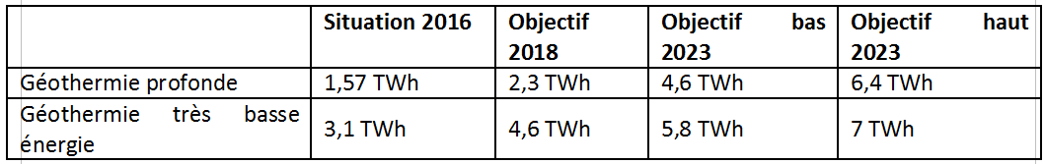
Objectifs de développement de la production de chaleur et de froid renouvelables en France (production de chaleur, PPE 2016).
Il existe en effet un potentiel important pour la géothermie profonde en Ile-de-France (où elle est déjà bien développée) mais aussi au niveau de bassins sédimentaires contenant des aquifères encore peu connus (Bassin aquitain, Alsace, Hauts-de-France, Provence-Alpes-Côte d’Azur…). C’est d’ailleurs l’un des enjeux de cette filière que de se développer sur ces aquifères.
La géothermie de très basse énergie présente un potentiel sur l’ensemble du territoire via la relève de chaleur par des pompes à chaleur. Il apparaît néanmoins que cette filière connaît des difficultés pour se développer, notamment au regard de la concurrence des pompes à chaleur aérothermiques dont le coût est inférieur.
La programmation pluriannuelle de l’énergie prévoit des objectifs ambitieux pour la chaleur renouvelable à partir de géothermie ; elle s’appuie pour cela sur le crédit d’impôts transition énergétique ainsi que sur le fonds chaleur géré par l’ADEME dont l’augmentation permettrait en effet de multiplier les projets, notamment les projets de géothermie sur réseaux de chaleur et de froid. Il s’agit en effet d’une des pistes d’action envisagées par la programmation pluriannuelle de l’énergie.
Par ailleurs, comme l’indique le tableau ci-dessous, la Programmation pluriannuelle de l’énergie de 2016 prévoit également une forte croissance du développement de la production d’électricité d’origine renouvelable à partir de la géothermie profonde et à haute température d’ici 2023.
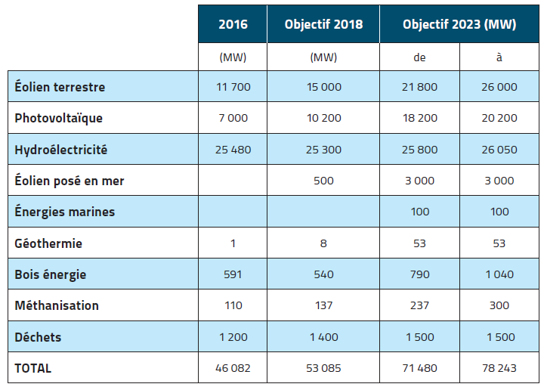
Objectifs de production d’électricité d’origine renouvelable en France (puissance totale installée, PPE 2016).
Sur les sites de production d'électricité à partir de la géothermie profonde haute température, une valorisation secondaire, mais tout aussi importante, de la production de chaleur, viendra très probablement compléter cet accroissement de la part de la chaleur renouvelable issue de la géothermie, à condition qu’il existe un réseau de chaleur installé à proximité. C’est notamment le cas en Alsace.
L’idée de stocker de l’énergie dans le sous-sol est une idée particulièrement intéressante, notamment dans le cas d’un surplus d’énergie thermique provenant d’une source intermittente comme le solaire thermique ou de récupération.
La Stratégie nationale bas carbone (SNBC) vise en particulier la décarbonation et la flexibilité du mix énergétique, notamment : améliorer la flexibilité des systèmes énergétiques et assurer la sécurité d’approvisionnement sans augmenter les émissions, en intégrant une part croissante d’énergies renouvelables, en développant les capacités de flexibilité à différentes échelles – production de pointe, pilotage intelligent de la demande, transferts entre systèmes (électricité/gaz/chaleur).
Pour s’y préparer, la Stratégie nationale de la Recherche Energétique (SNRE) y consacre un volet complet visant le stockage de l’électricité et de la chaleur.
A l’horizon de la PPE, il n’y aura pas de surplus d’électricité produite à partir d’éolien ou de photovoltaïque. A plus long terme, c’est effectivement un enjeu de les stocker après transformation sous forme de gaz ou de chaleur.

